## DID合群

1. DID合群修改

选择需要合群的客户资产，转入群组资产界面

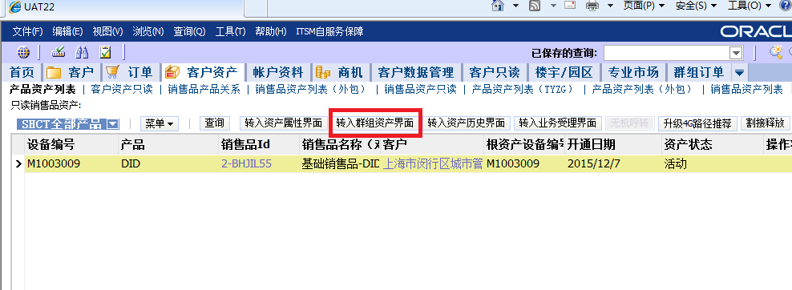

点“修改”

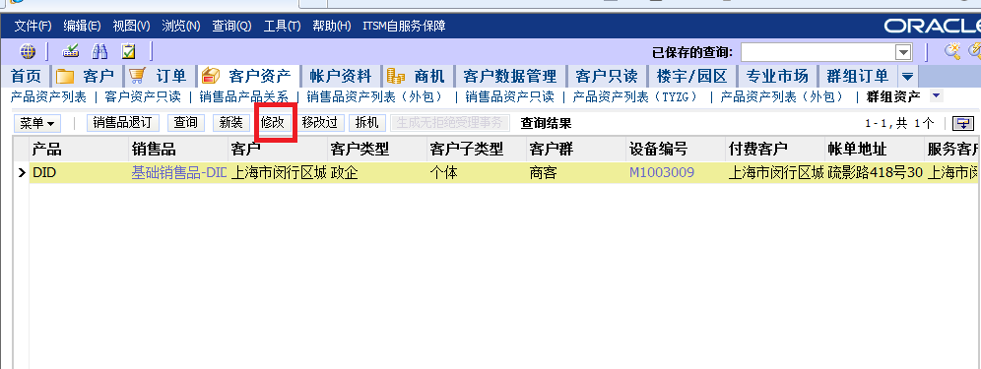

选择“DID合群修改”

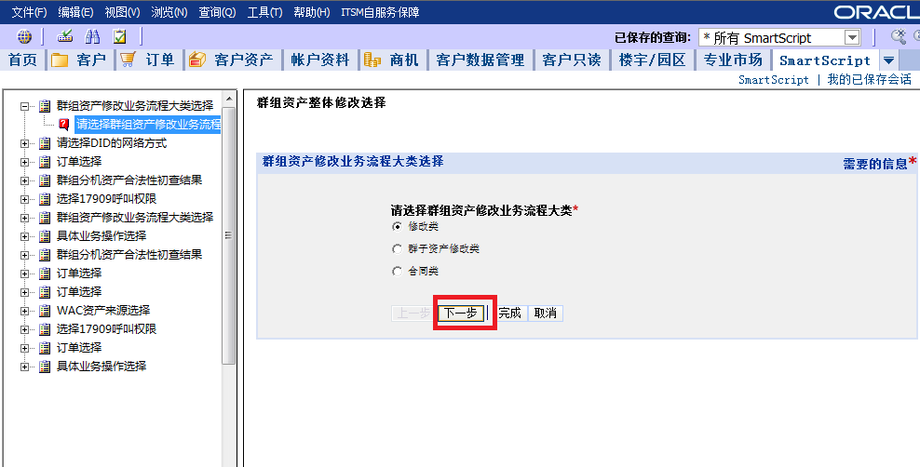

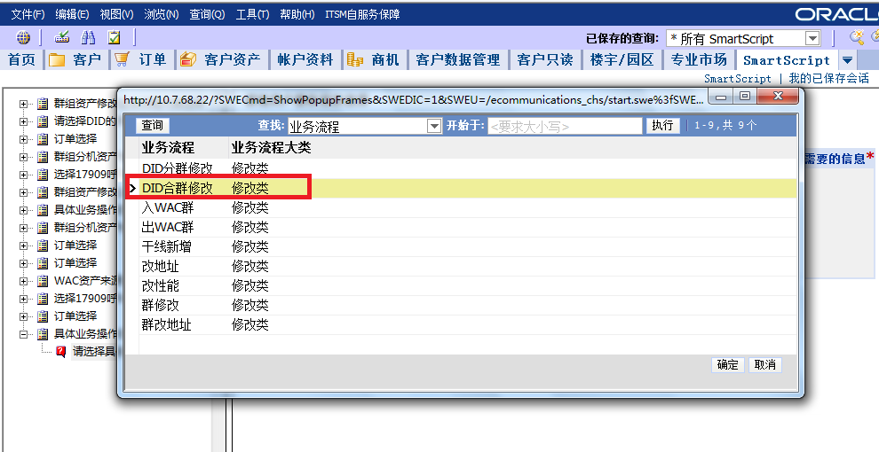

生成订单后，点群组行项目上的“产品配置”

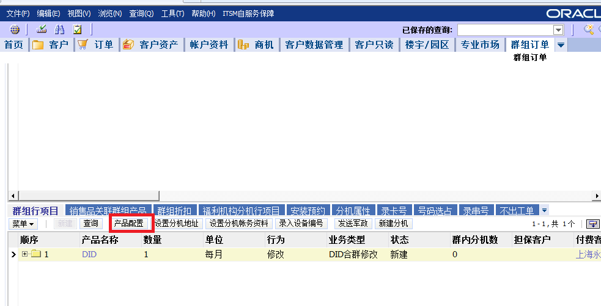

选择“DID分合群”子产品

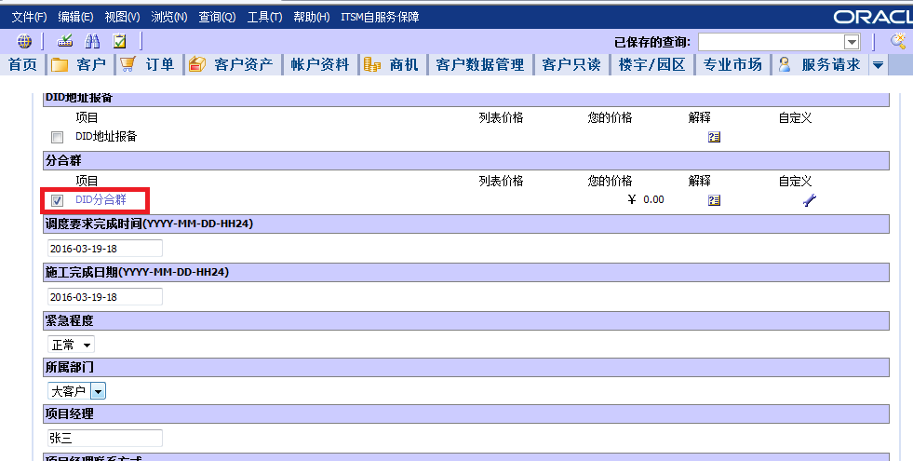

在DID分合群子产品中填写“原群设备号”（要被拆掉的群）

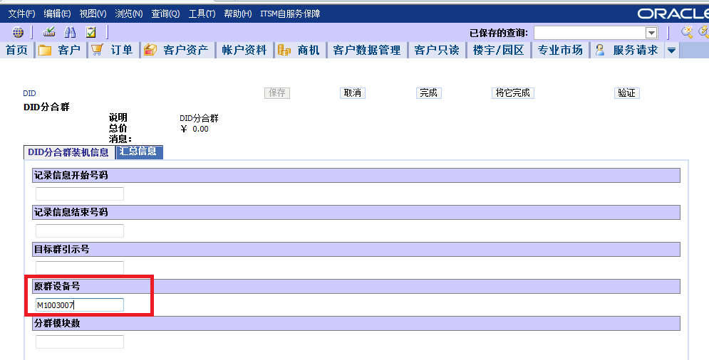

1. DID合群拆机

选择之前在DID分合群子产品中输入的“原群设备号”，转入群组资产界面

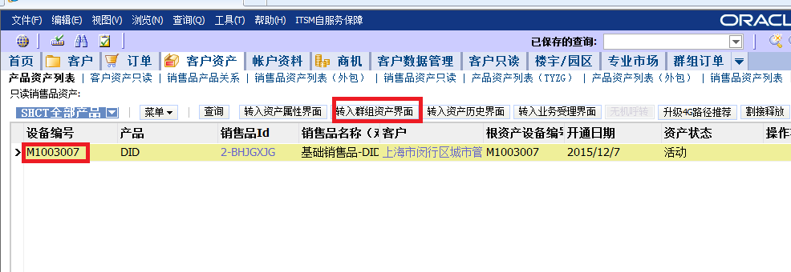

选择“拆机”

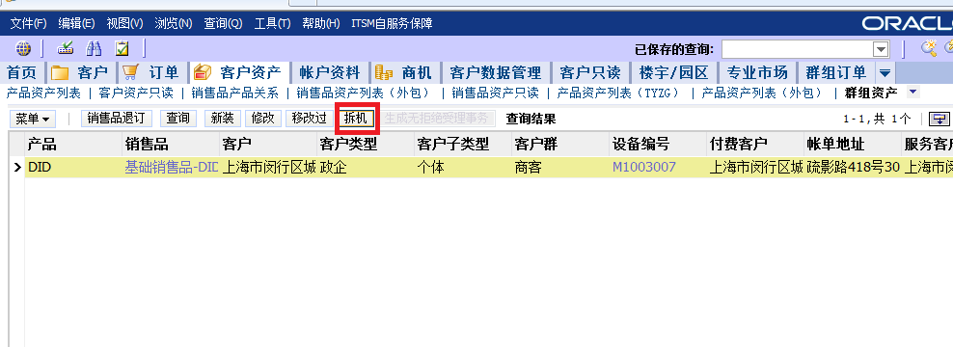

点“DID合群拆机”

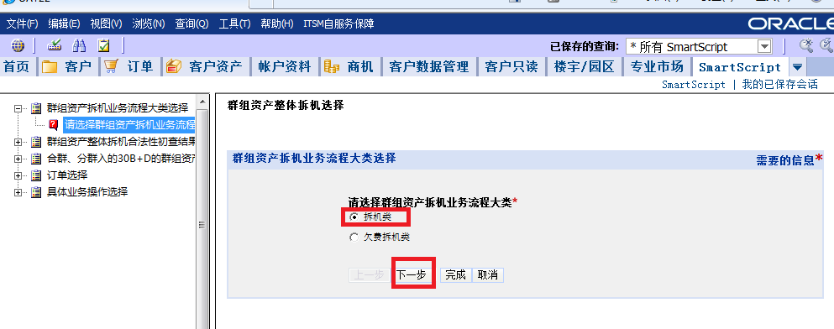

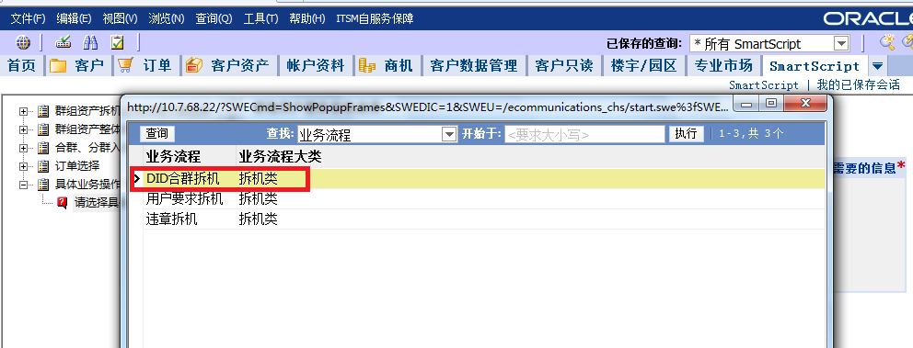

输入之前做DID合群修改的订单号

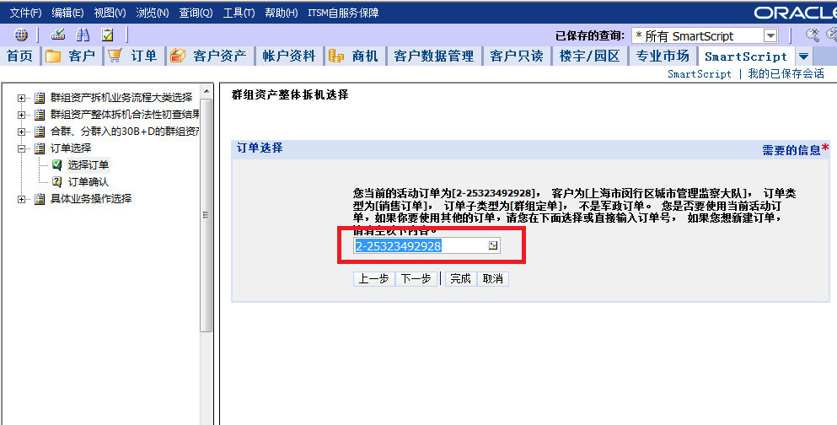

生产带有“DID合群修改” “DID合群拆机” 两个行项目的订单，合法性校验通过后点提交订单。

## DID分群

1. 新建DID分群订单（把需要做分群的DID群设备资产分到当前客户资产下）

选择需要受理的资产设备转入业务受理界面

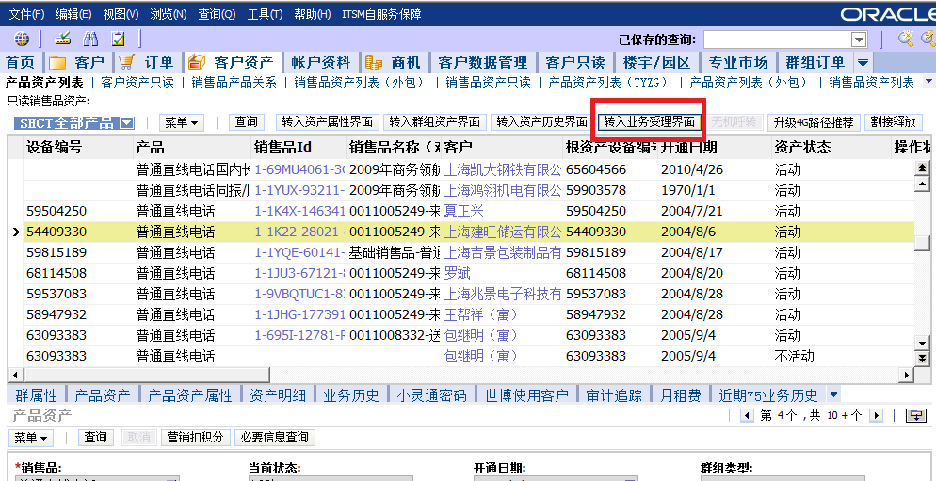

选择“销售品DID分群”点“设置”

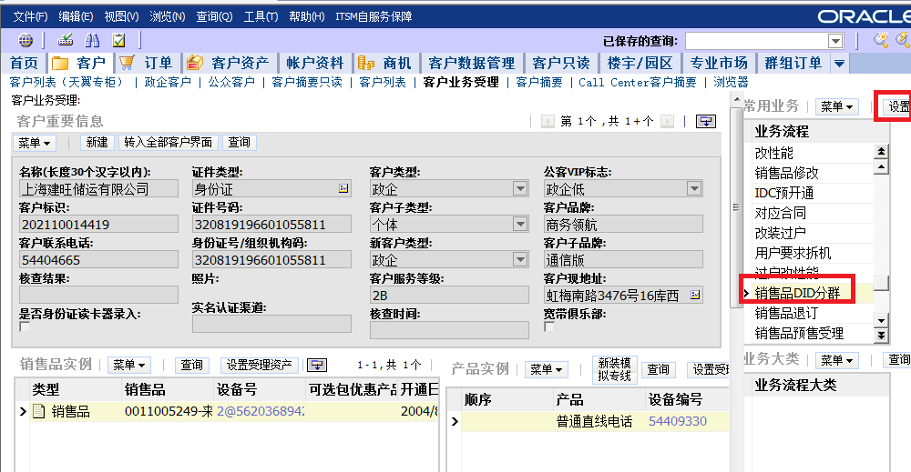

点获取地址后，点下一步

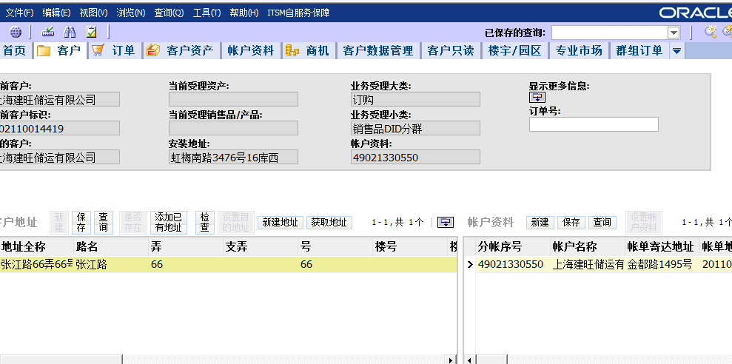

在生成的订单中，群组行项目中点“产品配置”

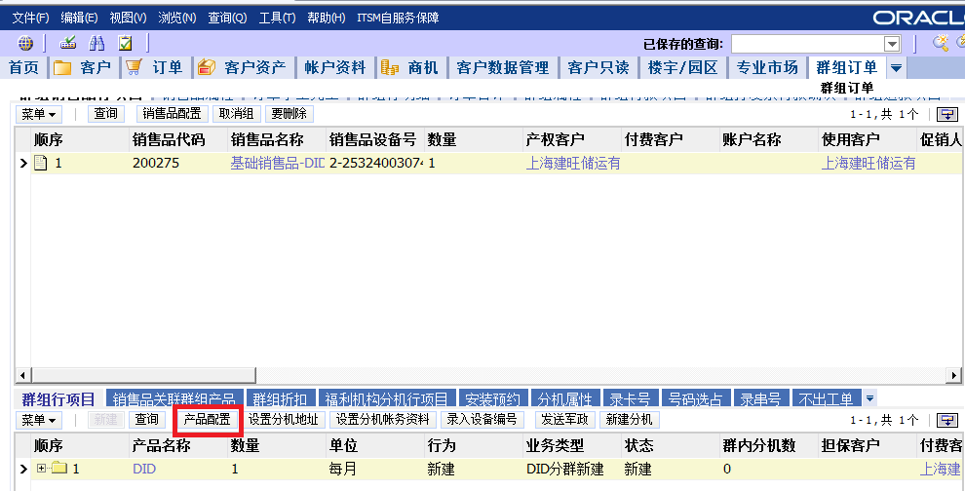

按需求输入DK编号及选择相应的子产品

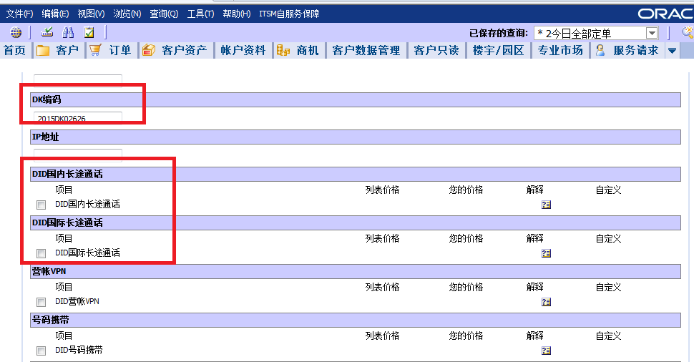

选择“DID分合群”子产品，并点击进入

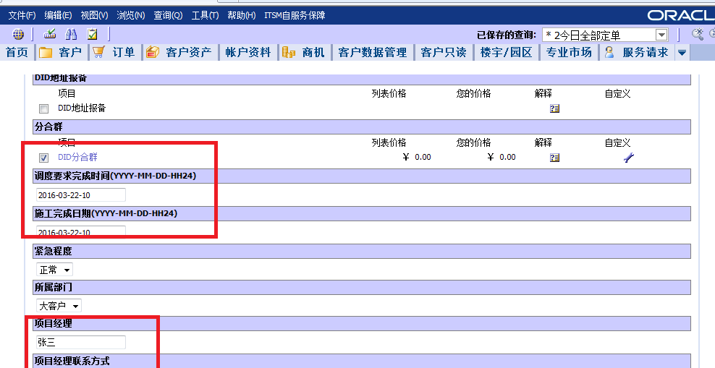

填写 原群设备号（需要做分群的那个群设备）、开始号码、结束号码、目标群引示号、分群模块数。

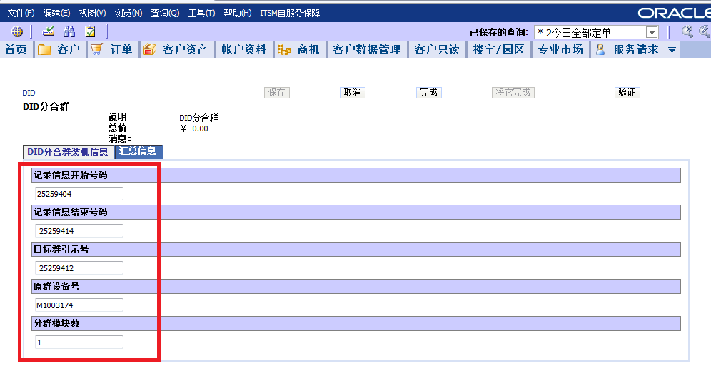

1. 对原群进行DID分群操作

选择需要做分群的群设备号，转入群组资产界面

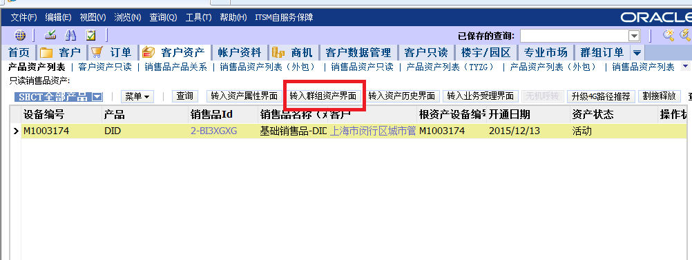

选择“修改”

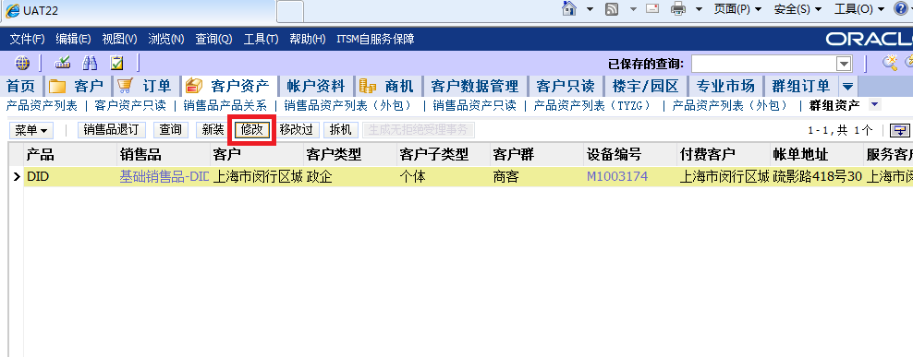

选择“DID分群修改”操作，生产的受理订单号选择之前新建DID分群的订单号

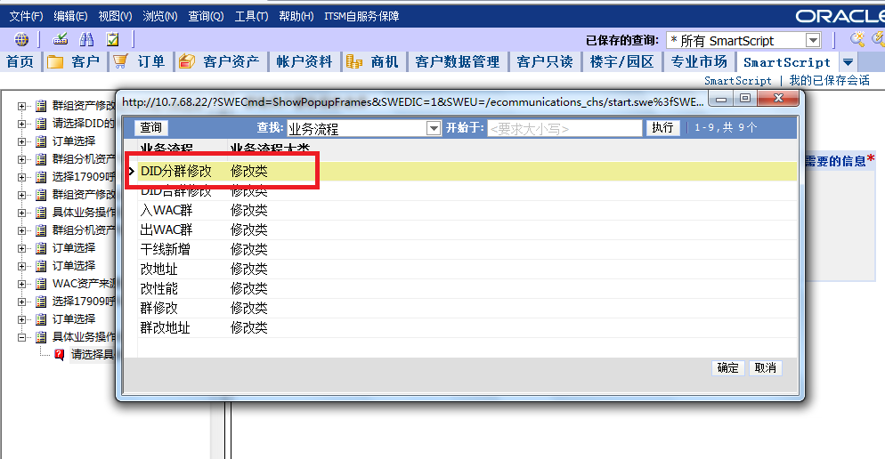

生成 “DID分群新建” “DID分群修改” 的订单

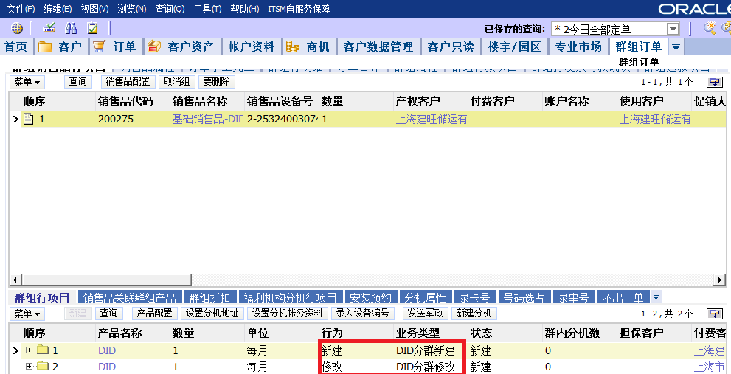

点合法性校验通过后，点提交订单

## 30B+D分群

1. 新建30B+D产品订单

选择需要新建的设备资产 转业务受理界面

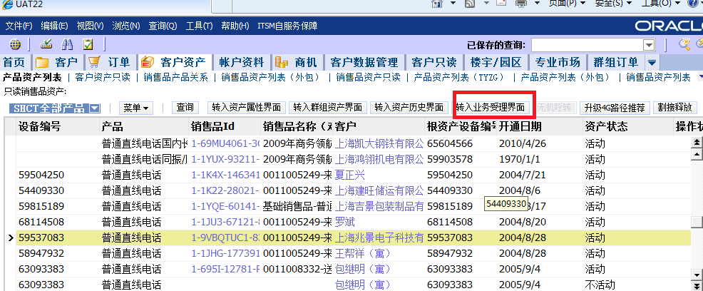

选择“销售品新装” 点设置

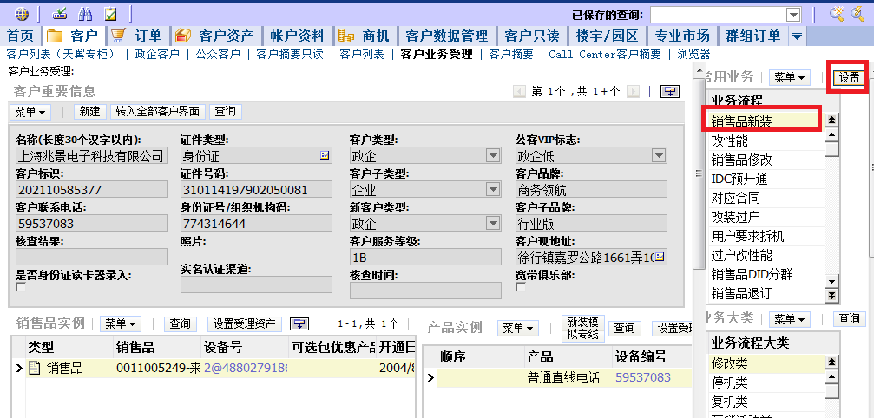

获取地址后点下一步

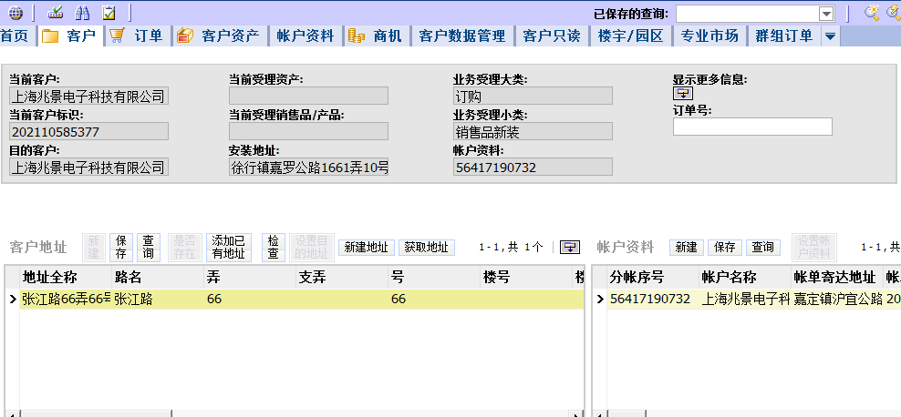

选择200277的基础销售品 30B+D

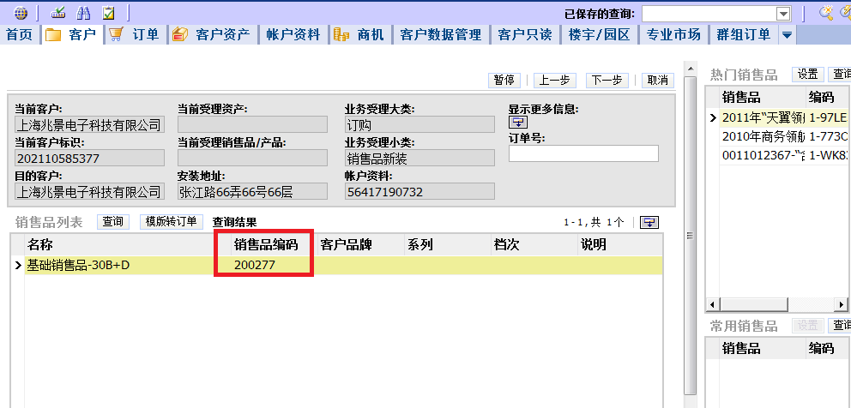

在群组行项目中选择“新建分机”，生成30B+D号码 销售品编码为200279

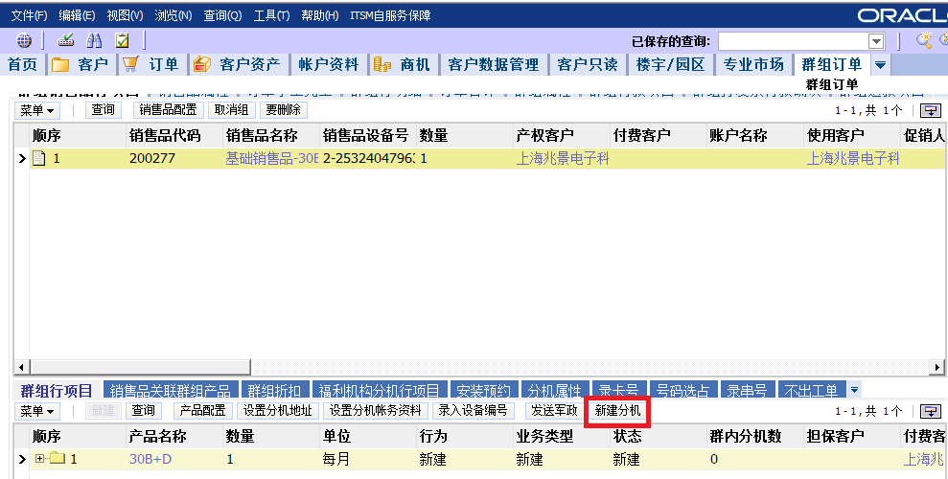

录入30B+D号码的设备编号

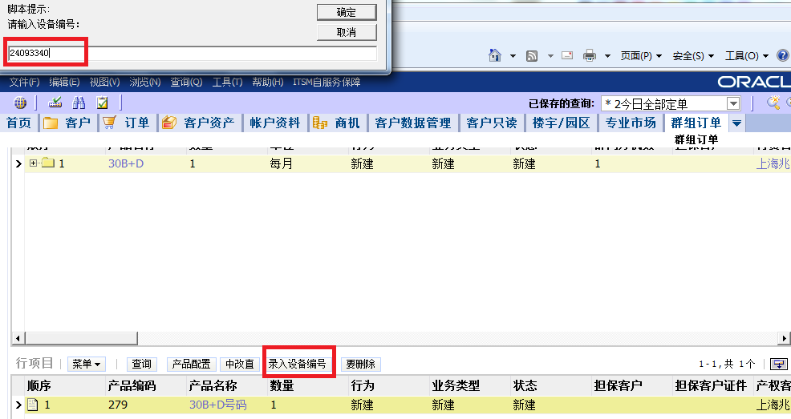

在群组销售品行项目中选则“200279”销售品行项目，数量按需求填写需要生成的分机数量，如输入10个分机，点“取消组”

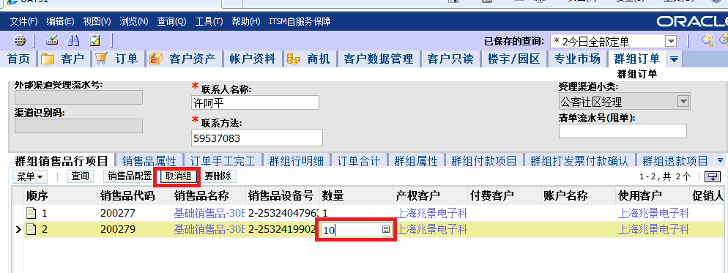

生成10个30B+D号码分机

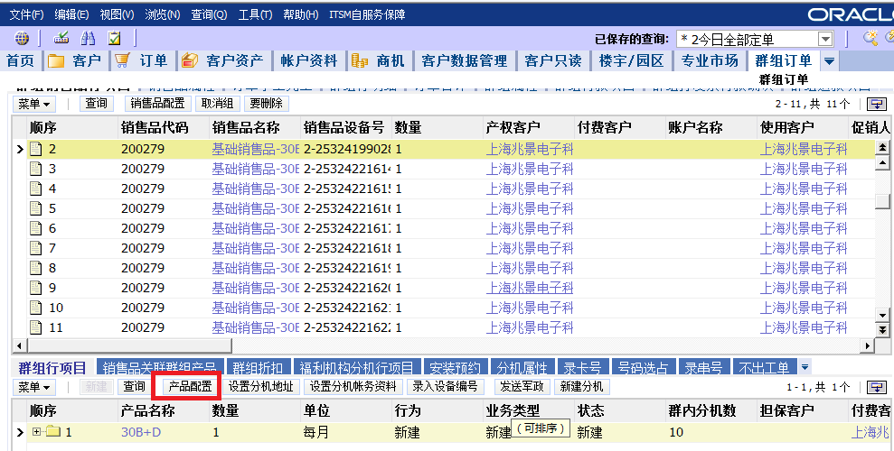

在群组行项目中点“产品配置”，按需求填写DK、要求完成时间、施工完成日期

项目经理、联系方式等产品属性

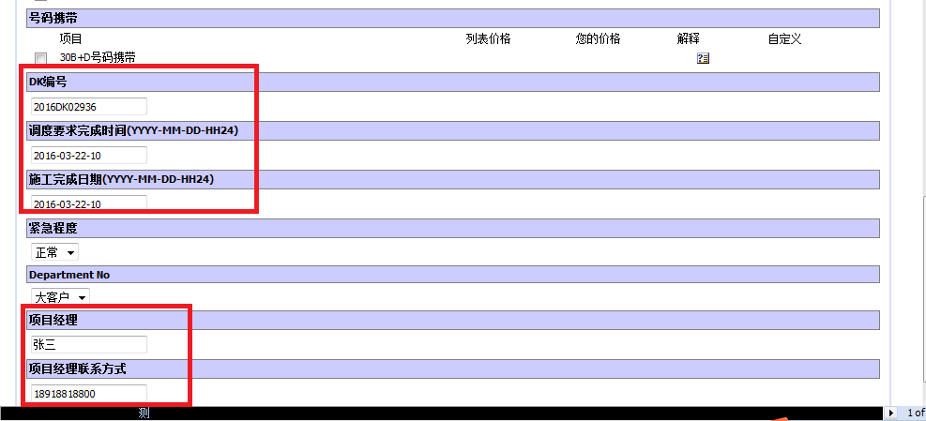

1. 需要分群的30B+D设备资产，把30B+D模块分到新建的30B+D订单中进行受理

选择需要分出模块的30BD群设备号，转入群组资产界面

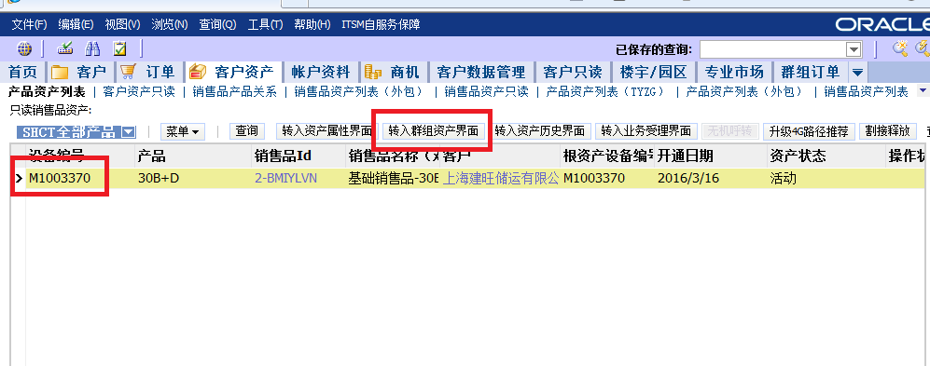

在群组子资产行项目中 选择需要分出去的 30BD模块 点“修改”

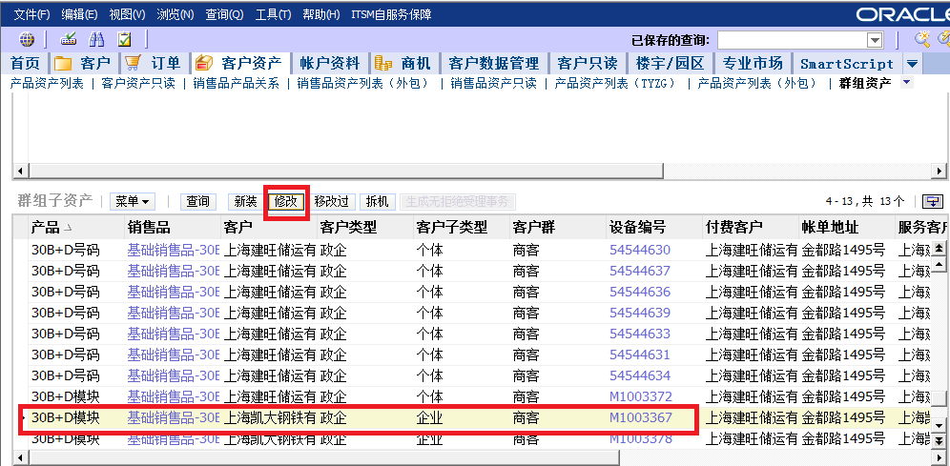

选择 “30B+D分群”操作后 点确定

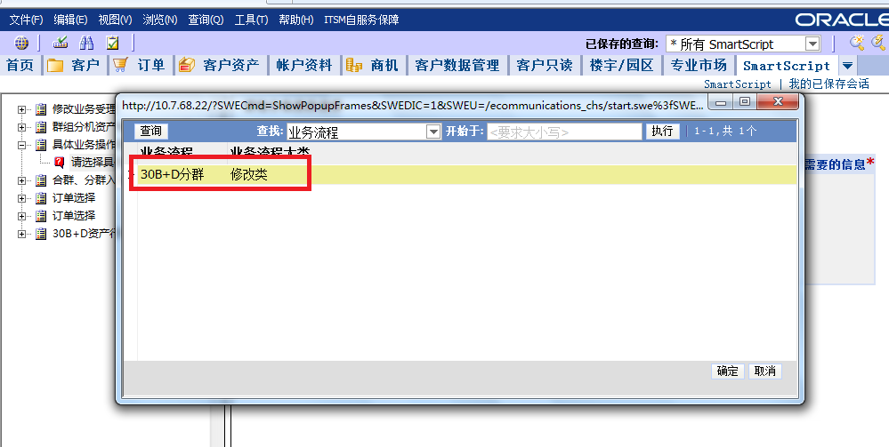

选择刚刚新建的30B+D产品的订单号

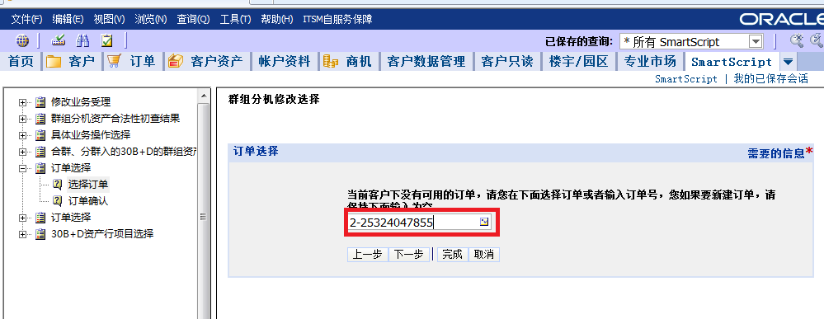

选择订单中对应的30B+D群资产ID

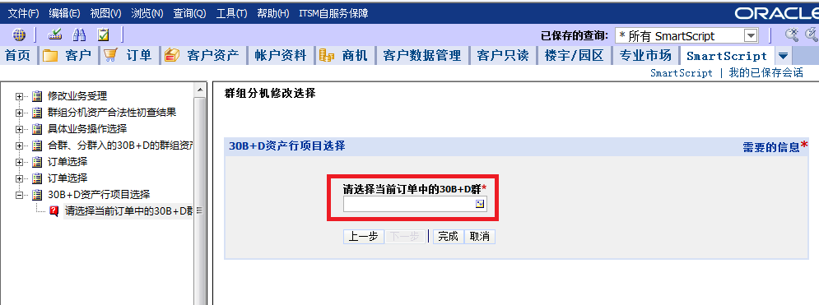

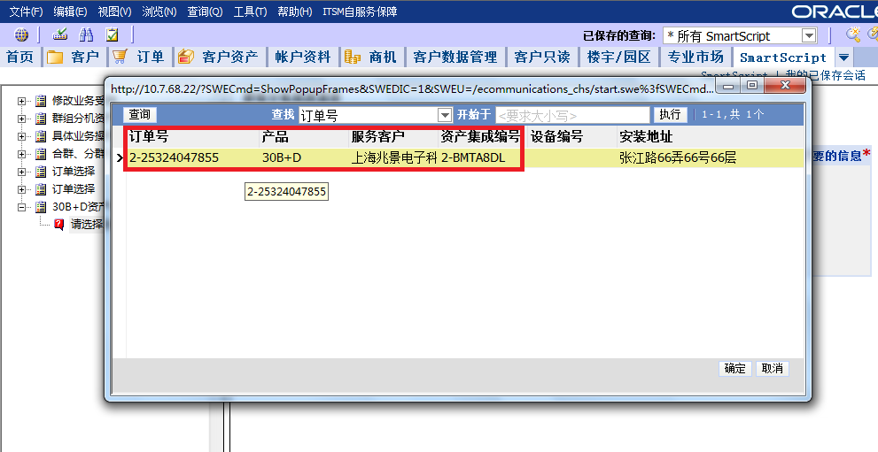

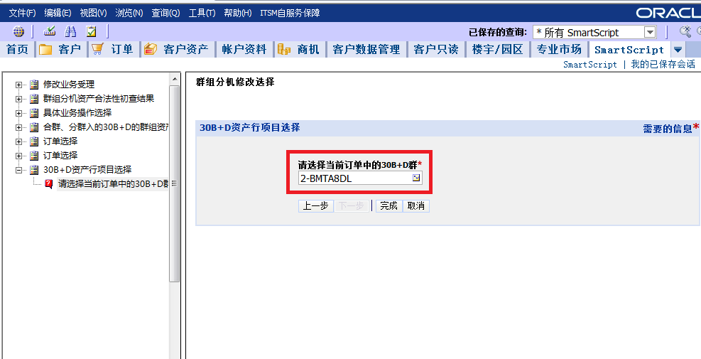

生成30B+D分群订单

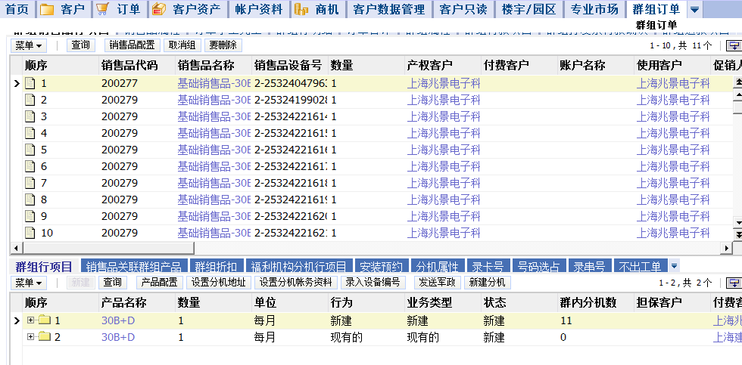

点合法性校验通过后 提交订单

## 30B+D合群

选择需要做30BD合群的设备资产，转入群组资产界面

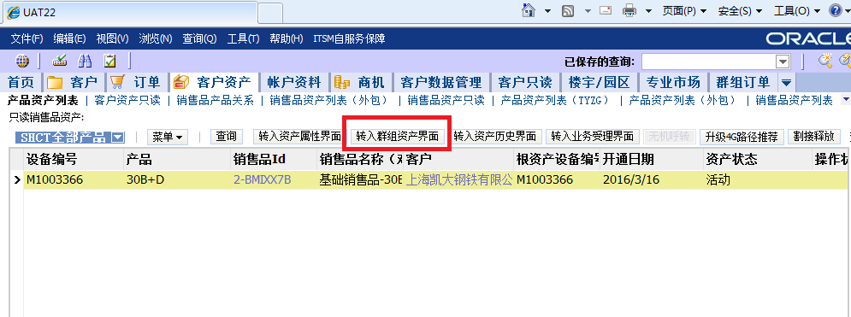

选择“拆机”

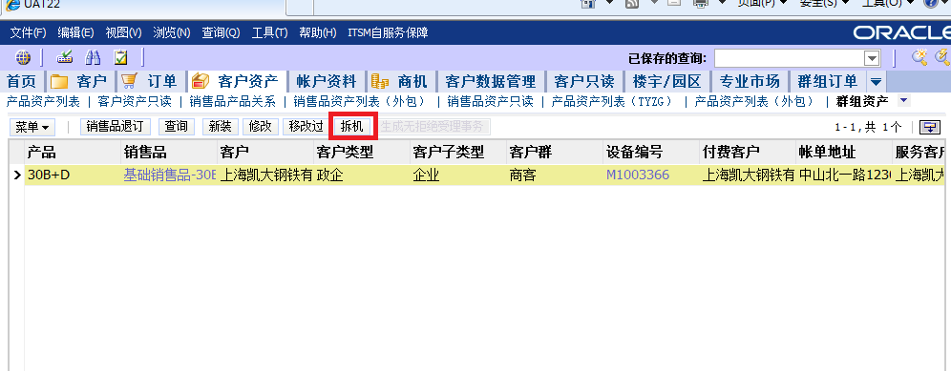

选择“30B+D合群” 操作

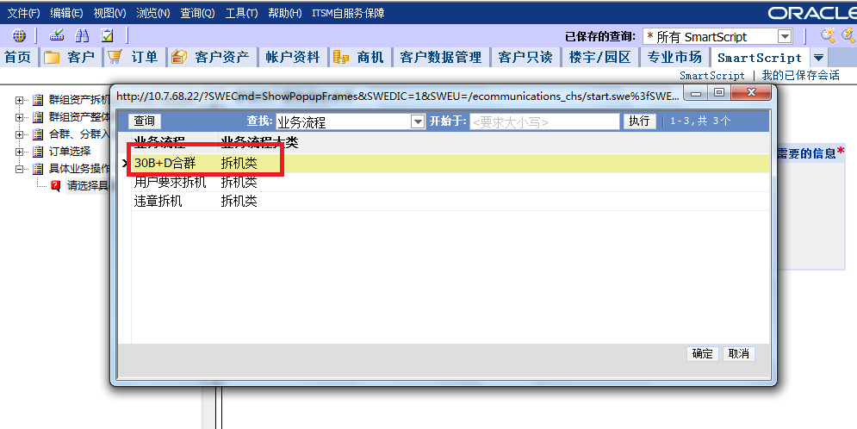

选择需要合入的30B+D群设备号

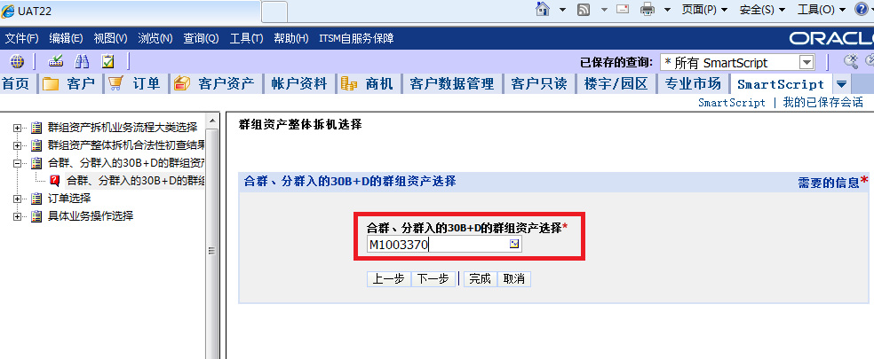

生成30B+D合群订单

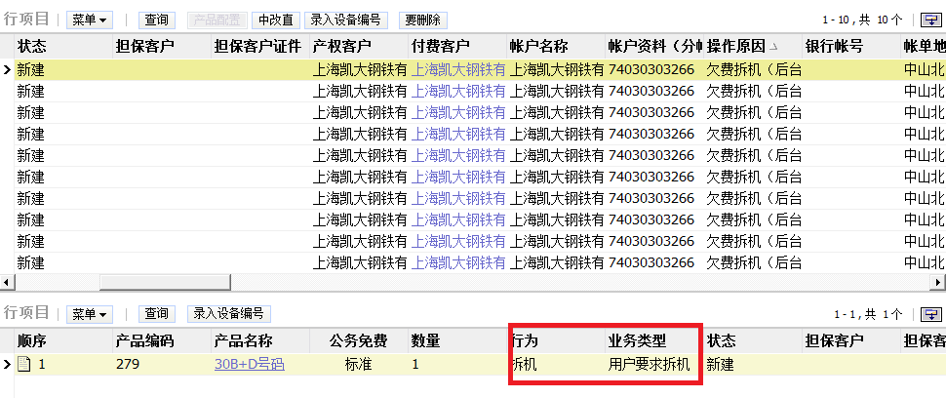

点合法性校验后，提交订单